HƯỚNG DẪN ĐĂNG KÝ TÊN MIỀN .ID.VN MIỄN PHÍ CHO SINH VIÊN TRƯỜNG ĐẠI HỌC HẢI PHÒNG
Theo Thông tư số 21, tên miền .ID.VN được Trung tâm Internet Việt Nam (VNNIC) trực thuộc Bộ Khoa học và Công nghệ phổ cập đến toàn dân vào nửa cuối năm 2023. .ID.VN là tên miền dành cho cá nhân là công dân Việt Nam đăng ký để sử dụng cho thương hiệu cá nhân, hình ảnh, sản phẩm trên môi trường mạng.
Hướng dẫn các bước đăng ký tên miền và khởi tạo website miễn phí cho sinh viên:
Xem video hướng dẫn CHUNG TẠI ĐÂY. (hệ thống test xong sẽ edit lại, chèn link sau)
Bước 1: Trường Đại Học Hải Phòng gửi danh sách email sinh viên
Bước 2: Hệ thống Customer Nhà Đăng Ký Nhân Hòa tạo link theo danh sách, mỗi email tạo một link
Bước 3: Hệ thống Customer Nhà Đăng Ký Nhân Hòa gửi mail tự động theo danh sách, nội dung mail chứa link đã được tạo
Bước 4: Các bạn sinh viên Đại Học Hải Phòng mở mail của mình, click link hệ thống đã gửi
Bước 5: Link sẽ dẫn tới form đăng ký .id.vn, ở form khung “Tên miền cần đăng kí” hệ thống sẽ tự động fill và fix cứng tên miền khởi tạo từ mail (không cho sửa).
Ví dụ: oanhvp@hpuni.edu.vn hệ thống fill và fix cứng lại oanhpv-hpuni.id.vn ở form khung “Tên miền cần đăng kí”
Bước tiếp theo sinh viên thực hiện fill thông tin theo form mặc định, eKyC như bình thường
Bước 6: Chụp ảnh hoặc tải lên Ảnh CCCD mặt trước.
- Sau đó hệ thống đăng ký sẽ tự động điền các trường thông tin gồm “Họ và tên, Ngày tháng năm sinh, Số CCCD, Địa chỉ”.
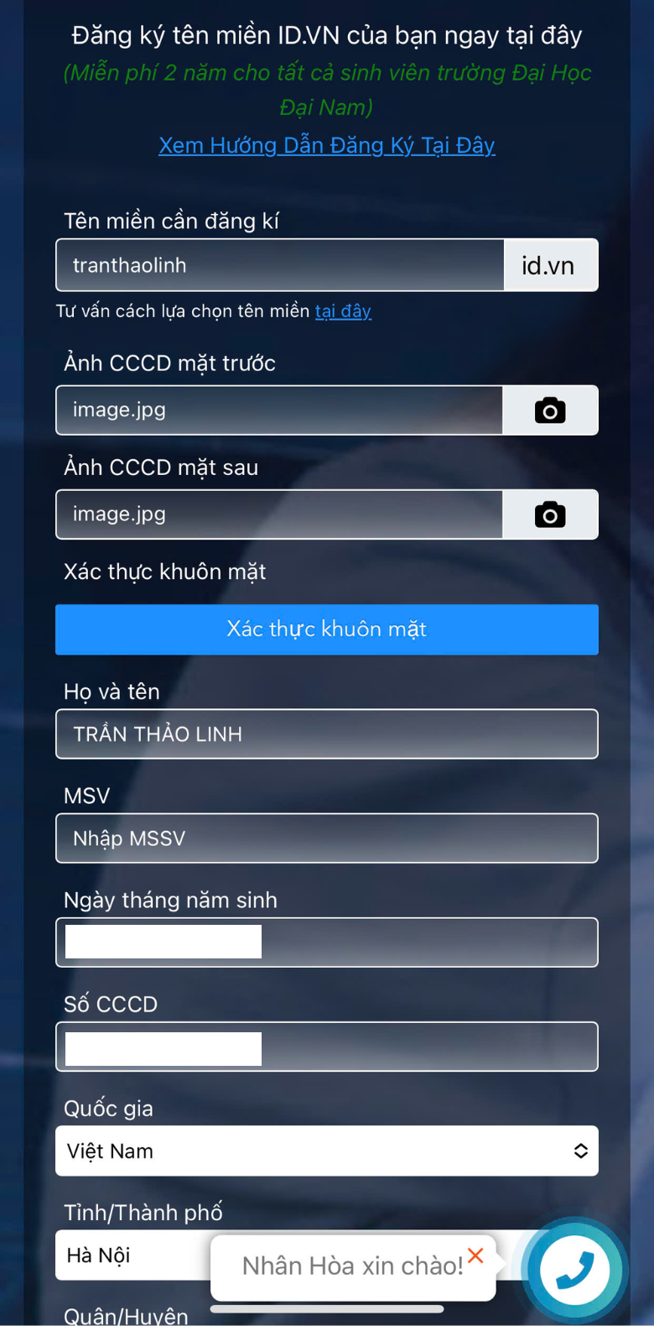
Lưu ý: Trong trường hợp chưa đủ các trường thông tin liên quan đến địa chỉ, sinh viên nhập bổ sung đầy đủ.
Bước 7: Tiếp tục chụp Ảnh CCCD mặt sau và Xác thực khuôn mặt theo hướng dẫn. Nhập “MSV” (Mã sinh viên), “Email” và “Số điện thoại”. Ấn “ĐĂNG KÝ NGAY” là hoàn tất.
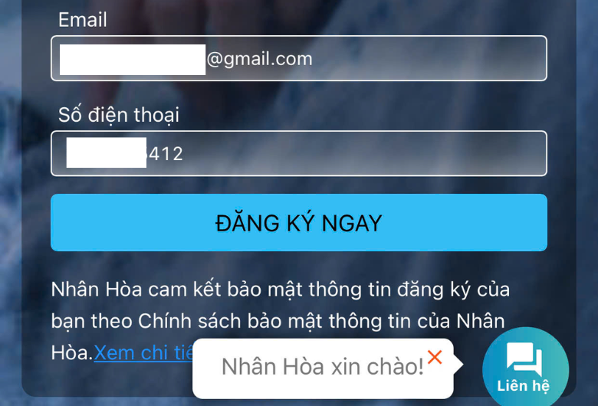
Hệ thống sẽ hiển thị thông báo bạn đã đăng ký tên miền thành công.
Bước 8: Sinh viên sẽ nhận được mail Thông tin quản trị tên miền, cùng với đường link đăng ký MIỄN PHÍ website. Click vào “Tại đây” để đăng ký website.
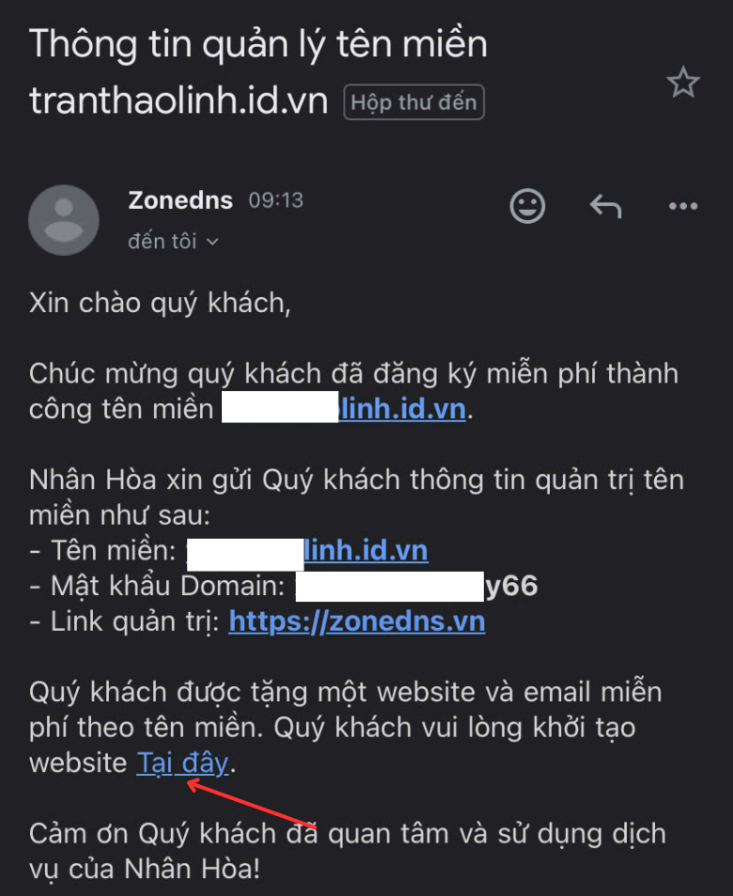
Bước 9: Giao diện chuyển đến website Web4s. Tại đây nhấn “Đăng ký dùng thử”.
Hướng dẫn quản trị web4s cá nhân TẠI ĐÂY
Câu hỏi thường gặp web4s cá nhân Tại Đây

